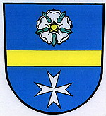
Obec Hlinka, Hlinka 25, 793 99 Osoblaha
Hlinka 14. listopadu 2018

Zveřejnění zaplacené ceny – Rekonstrukce hřiště u MŠ

Dne 10. října 2018 proběhla platba ve výši 626.490,- Kč z účtu ČNB ve prospěch bankovního účtu firmy hřiště.cz za fakturu č. 1240165 – rekonstrukce hřiště u MŠ.

Marcel Chovančák
starosta obce

